Ejercicios de terminal
- En el escritorio (/Desktop), crea tres carpetas nombradas Empleado1, Empleado2 y Empleado3.
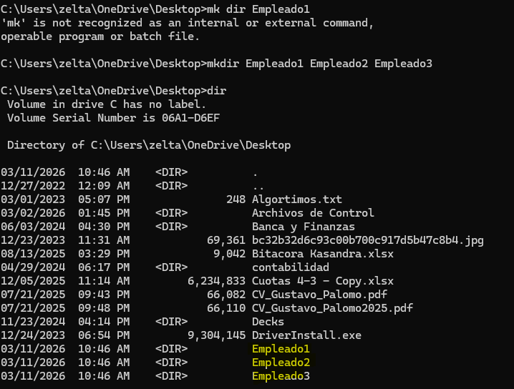
Se utiliza el comando cd para navegar por las rutas de la maquina, fue tedioso porque no lograba ubicar el desktop hasta que encontré que estaba dentro de la carpeta de OneDrive del usuario.
Con mkdir se crean los 3 directorios en una sola línea.

- Dentro de cada carpeta (creadas en el punto 1), crea los siguientes archivos de texto:
- En Empleado1 crea el archivo bienvenida1.txt
- En Empleado2 crea el archivo bienvenida2.txt
- En Empleado3 crea el archivo bienvenida3.txt
En el punto 8 me doy cuenta que omití los archivos de texto, se procede a crearlos con el comando echo >
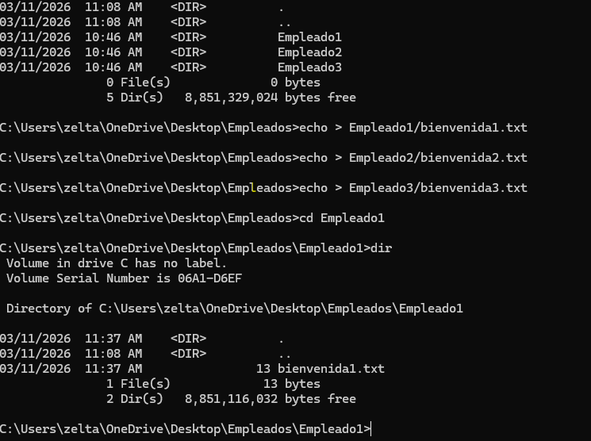

- Crea una carpeta en /Desktop llamada Empleados la cual debe contener las carpetas creadas anteriormente. Mueve las carpetas del punto 1 a Empleados.
Con el comando move se logra mover un solo directorio, se utiliza el comando help para ver los parámetros del comando move y verificar si es posible mover los 3 al mismo tiempo.
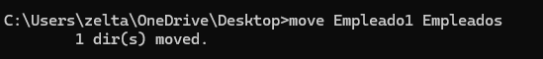
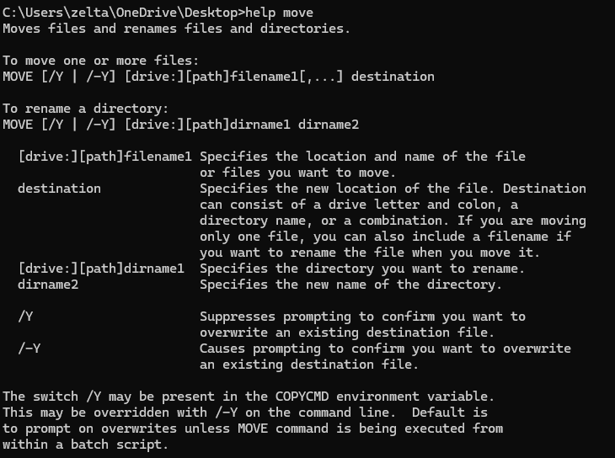
Se intentó de varias maneras mover los directorios al mismo tiempo, pero indicaba Syntax Error
Por lo cual se movieron individualmente
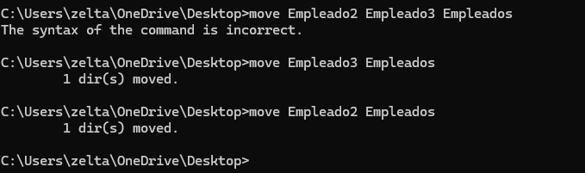
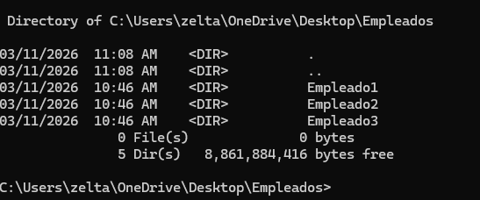
- Lista los procesos en el sistema.
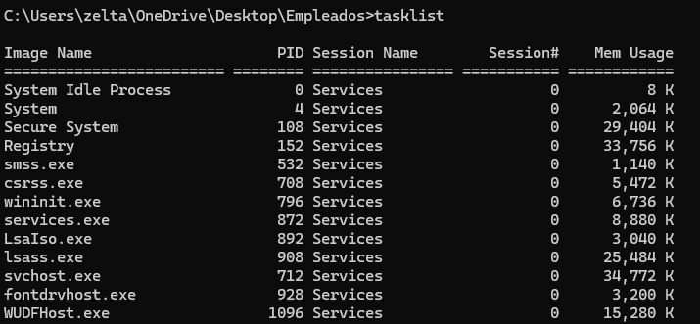
- En una terminal aparte ejecuta el comando ping a Google.
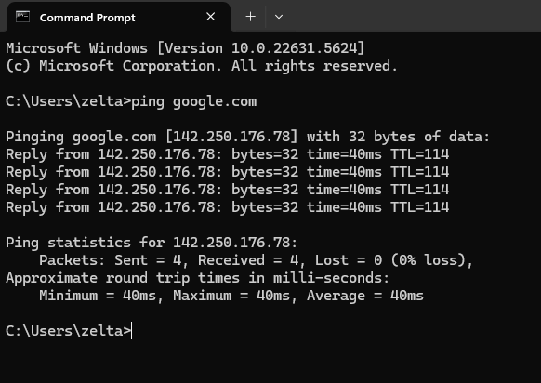
- Abre una aplicación sencilla en la computadora (como la Calculadora, el Bloc de notas o TextEdit). Desde la terminal, lista los procesos, encuentra el ID de esa aplicación y ejecuta el comando adecuado para terminar ese proceso.
Con el comando calc abrimos calculadora y con el help tasklist vemos los parámetros para poder aplicar filtros o buscar el ID de la app
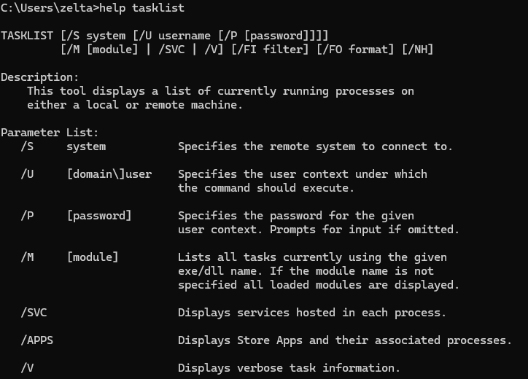
Con /FI se filtra para ver procesos en status running
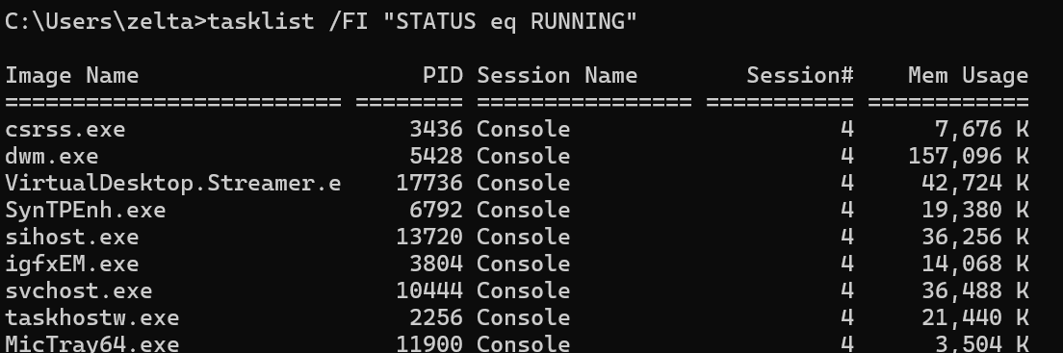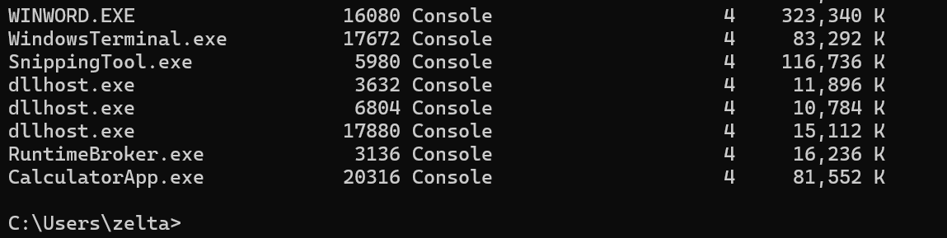
Encontramos al final de la lista CalculatorApp y su PID 20316
Descubrimos que podemos usar el nombre del comando + /? para igual acceder a la ayuda del mismo y ver parámetros.
Ejecutamos taskkill /? Para asegurarnos como detener un proceso con el PID
Pero el mismo no detuvo de manera inmediata la calculadora por lo cual agregamos /F como lo indica la documentación de Windows para forzar la terminación del proceso
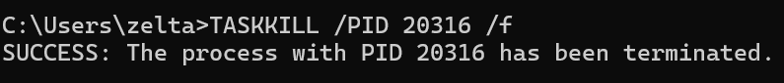
- Visualiza la hora del sistema operativo.
Se identifica que el comando time solo espera un cambio de hora, al agregarle /t permite solamente la visualización.
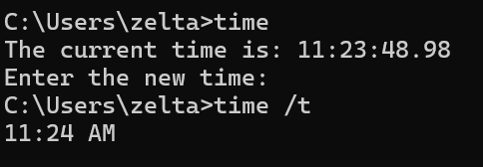
- Renombra cada uno de los archivos de texto creados en el punto 2 a welcome.txt.
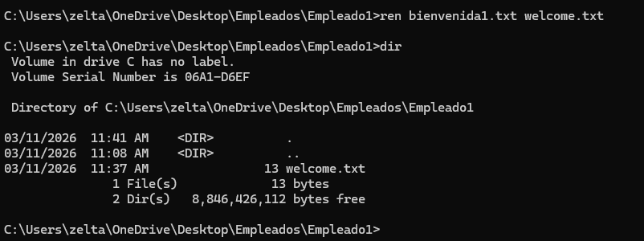

- Elimina la carpeta Empleados creada en el punto 3. (Si el comando arroja un error porque la carpeta no está vacía, investiga qué alternativas o flags se pueden usar para lograr eliminar la carpeta junto con todo lo que tenga dentro).
Usamos rmdir /? Para ver sus parámetros y asegurarnos como borrar un directorio que no esté vacío.
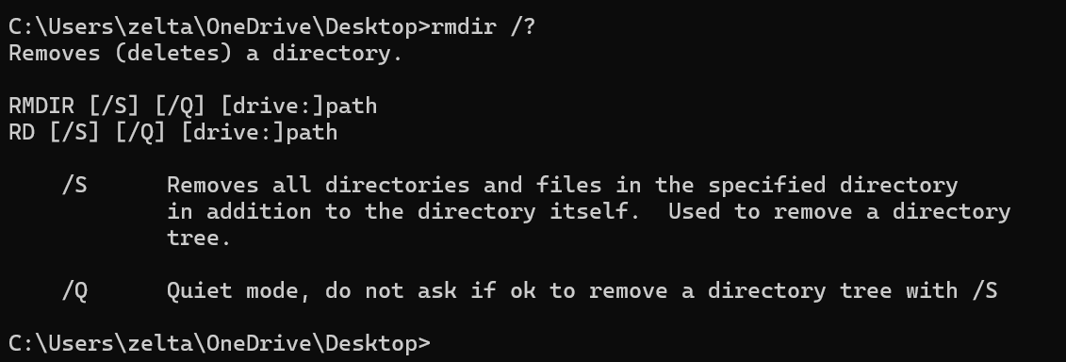
Procedemos con rmdir usando /S no sin antes usar solo el rmdir para comprobar el error.
